培尖教育2018年VIP班集训营物理光学专题卷
学号： 姓名： 学校：

.................................................................................装................................................订.................................................线..................................................

题一.（40分）
菲涅尔双棱镜如今已广泛应用于各个工科领域。给定入射光波长、玻璃材料折射率。
- 在基础实验中使用的是点光源，几何参量如图所示给出。求光屏上条纹间距；
- 现代科技电子显微镜应用中使用的是垂直于棱镜底面入射的平行光束，求光屏上条纹间距。
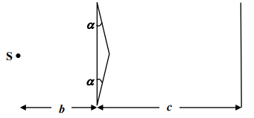

题二.（40分）
- P标准具是一种特殊的法布里-珀罗干涉仪，可应用于高精度计量技术与光谱精细结构分析。两块内表面镀银的薄介质板以间距平行放置，中间空气的折射率记为。波长为的入射光与板面法向的夹角很小，考虑多次反射和透射。
（1）求级干涉主极大对应的入射角度。
（2）光谱的精细结构导致微小的波长差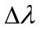，两同级主极大之间的角距离记为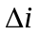，则可定义角色散率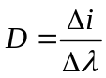，试求之。
（3）干涉条纹越细锐越有利于测定光谱的精细结构，定义精细度
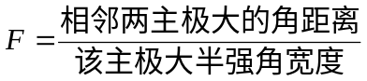
由Stokes定理可导出透射光强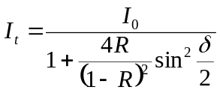，其中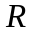为反射率、为相邻两透射光的相位差。试导出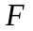的表达式。

题三.（40分）
太空中存在一个液体涡流，各处流速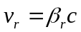，为真空中的光速，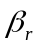是极坐标的函数。由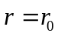处打进一束平面光波，已知该处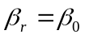。我们惊奇的发现光线轨迹竟然是一条对数螺线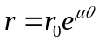，其中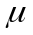远小于。由于在高速介质中光的等相位面传播方向与能量传播方向（Poynting矢量方向）不共线，我们考察的是相速度。已知流体的本征折射率，求函数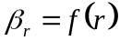的解析式满足的代数方程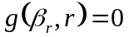。保留到关于的二阶小量。
提示：狭义相对论中，换系时相位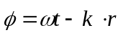本身保持不变，结合Lorentz变换可导出四维波矢
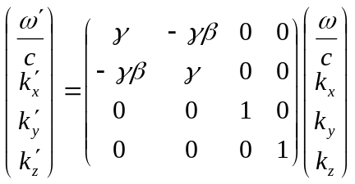

题四.（40分）
一电磁波在非磁性导电介质中沿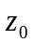方向传播。介质的电导率为，介电常数为。电磁波的电场为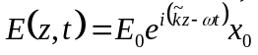，其中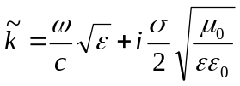。
- 求电磁波的磁场表达式；
- 求电磁波输送给单位体积介质的平均能量；
- 求单位体积的介质以焦耳热形式经过一个周期的时间平均的能量消耗。

题五.（40分）
某研究性学习小组在用干涉法测量玻璃光劈夹角实验中观察到干涉条纹在离眼睛较远的地方逐渐弯曲成圆弧。为理解此现象，有同学提出是因为进入人眼的光线并不是全部严格地垂直于介质表面，因此实际观察到的干涉条纹并不是理论情况下的直线型。
（1）光线无法垂直进入人眼时，从几何光学的角度看，光线以和介质表面法线夹角为入射人眼。求图中所示光线2和光线3的相位差；（用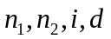表示）
（2）如图所示，假设人眼从厚度为零的点（以此为原点）正上方与原点相距处向下看，光劈的顶角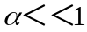，介质折射率为,空气折射率近似为1，入射光波长为，求在如图所示的坐标系下第级暗纹的曲线方程，并求第级暗纹的纵坐标和其相邻一级暗条纹纵坐标的理想值（即认为所有光线均垂直进入观察者视野所得值）相等时对应的值；
（3）已知实验数据：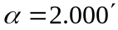，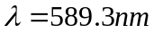，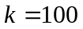，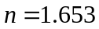，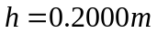，
（i）求（2）中所求得的的具体数值；
（ii）将相邻一级暗条纹纵坐标理想值换成（2）中所求得的相邻一级暗条纹在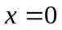处的值，数值求解此时对应的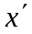，并以此为据论证这个小组的观察结果是否科学。
(所有计算结果均须保留四位有效数字）
